ТРWП-ПИ-3
Лекция 3
API Gateway/Load Balancer
- Load Balancer: компонент web-системы (часто встроенный API Gateway), распределяющий входящие запросы между несколькими экземплярами web-серверов (сервисов) по алгоритму заданному в его конфигурации.
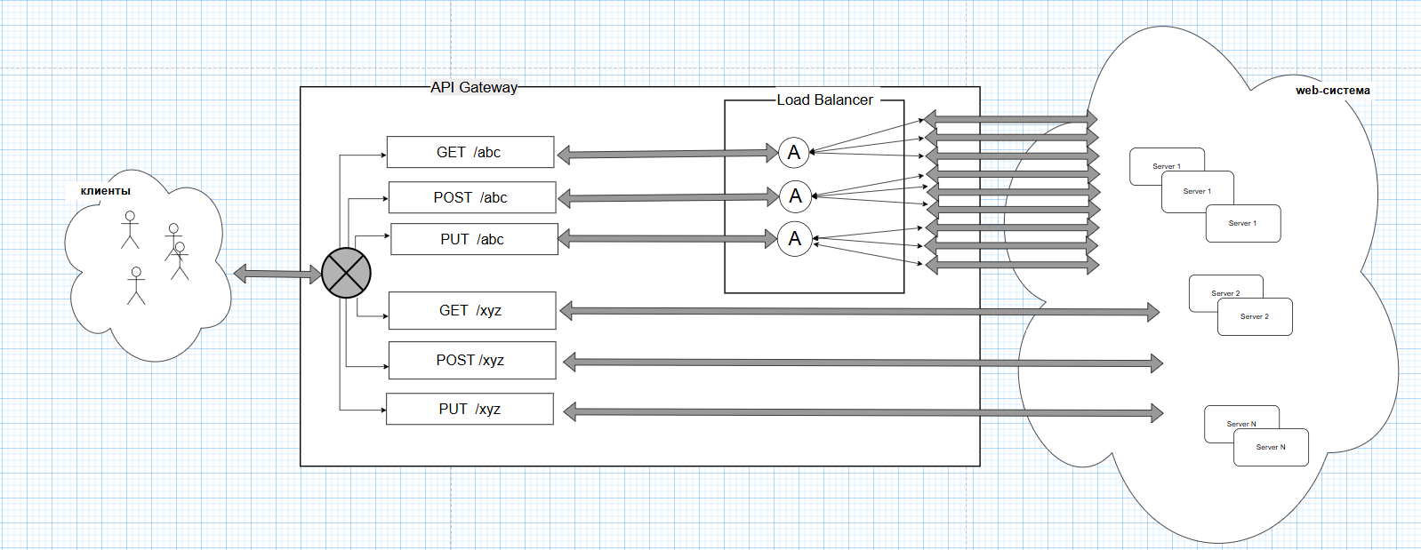
- Load Balancer: повышение отказоустойчивости, улучшение производительности, равномерное распределение нагрузки.
- Load Balancer: известные алгоритмы
Round Robin | равномерно по количеству запросов
Weighted Round Robin | учитывает разную мощность/производительность узлов
Least Connection | при неоднородной длительности запросов
Weighted Least Connection | для кластеров с разной мощностью и разной нагрузкой
IP Hash (Source IP Hash) | прилипание клиента к одному серверу
URL / Path Hash | для кэшей, CDN, шардирование (секционирование) по ключу
Random | равномерное распределение
Least Response Time | с учётом реальной скорости узлов
Consistent Hashing | в распределённых кэшах/БД, минимизирует перераспределение при добавлении/удалении узлов
Sticky Sessions (Session Affinity) | прилипание клиента при хранении сессии/состояния в памяти конкретного сервера

- Load Balancer: встроенные
- Proxy: Nginx, Apache Http Server, HAProxy;
- API Gateway: Azure API Management, AWS API Gateway;
- IaaS: AWS Elastic Load Balancer, Azure Load Balancer, Google Cloud Load Balancer;
- Kubernetes; Citrix ADC.
Ocelot: API Gateway
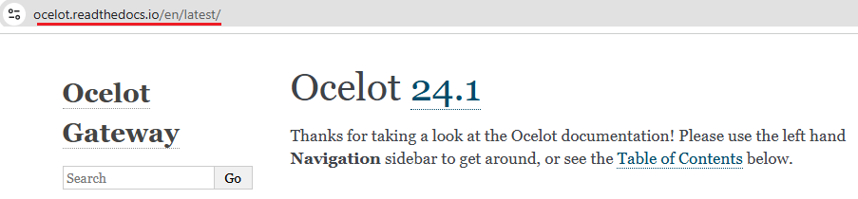
- Ocelot: proxy
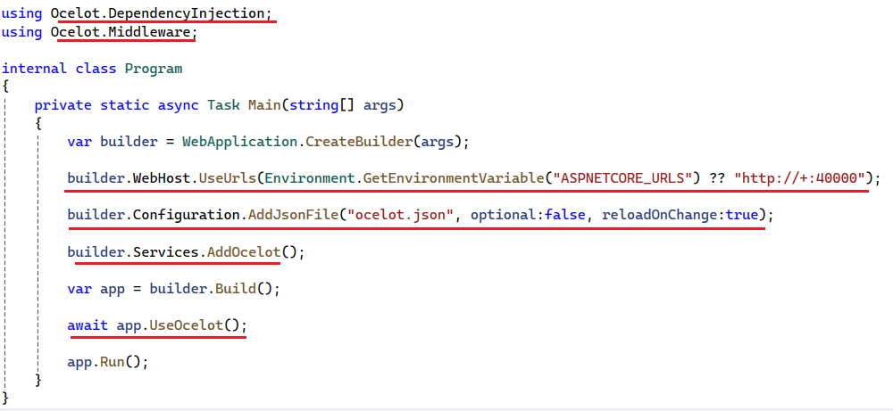
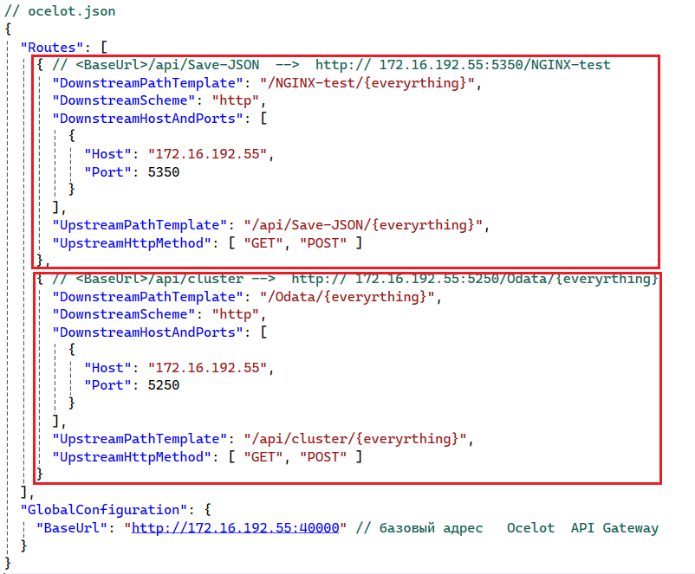
- Ocelot: load balancer, Round Robin
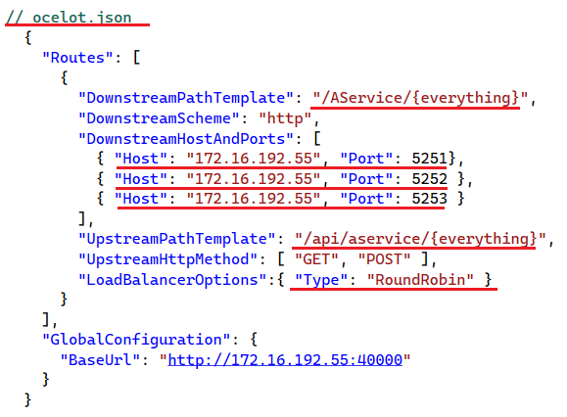
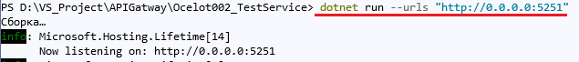
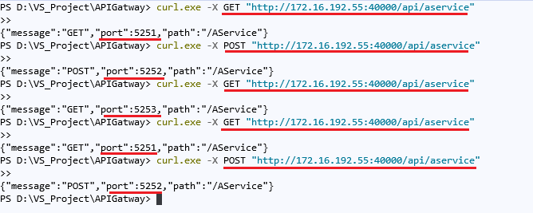
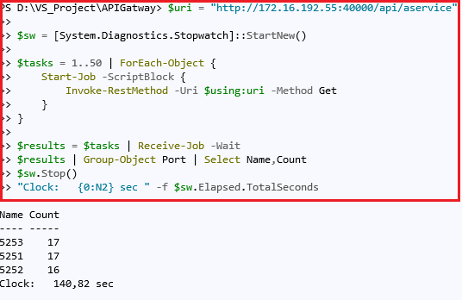
- Ocelot: load balancer, Least Connection (наименьшее соединение)
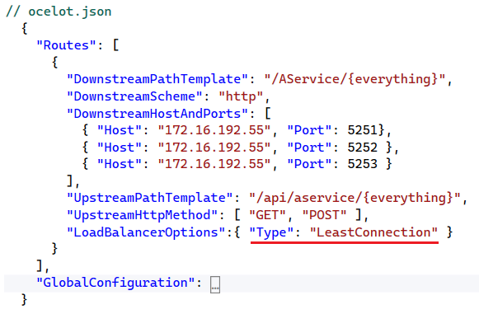
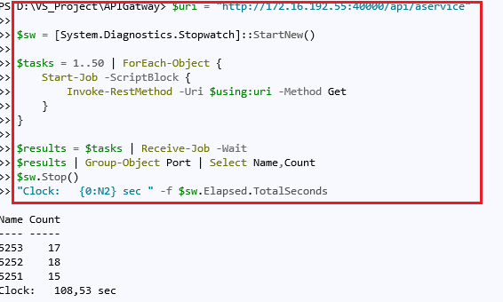
- Ocelot: load balancer, Cookie Sticky Session (приклеенный к Cookie), set-cookie ставить Ocelot
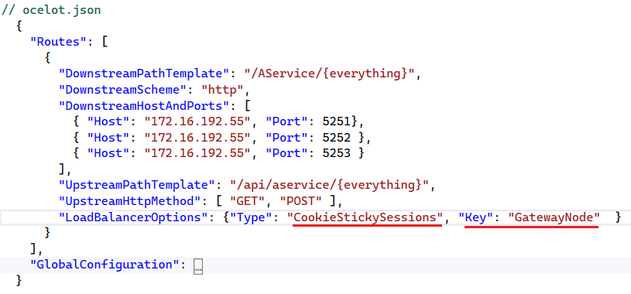
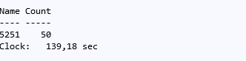
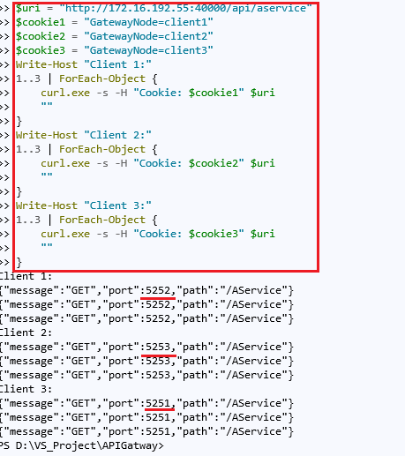

- Ocelot: custom balancer, (наименьшее соединение)
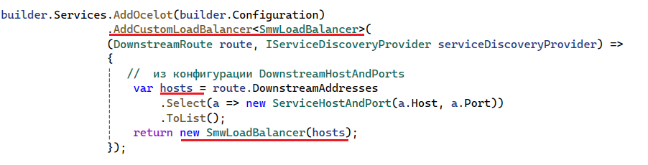
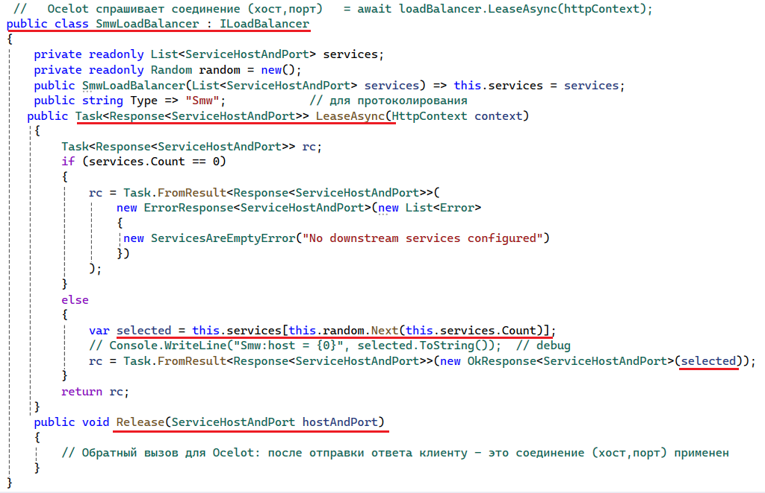
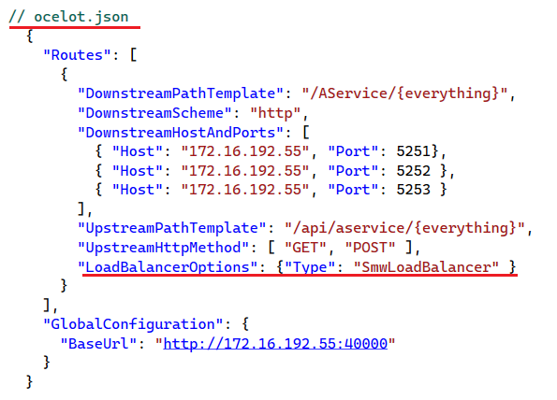

- Load Balancer: в реальности Load Balancer должен интегрироваться с Health Checking. Балансировщик использует только работоспособные узлы и понижает приоритет «сомнительных» узлов.
- КОНЕЦ

